### 7.2.10 Работа с сертификатами

Для корректурного отображения на хост ESXi можно установить SSL сертификат

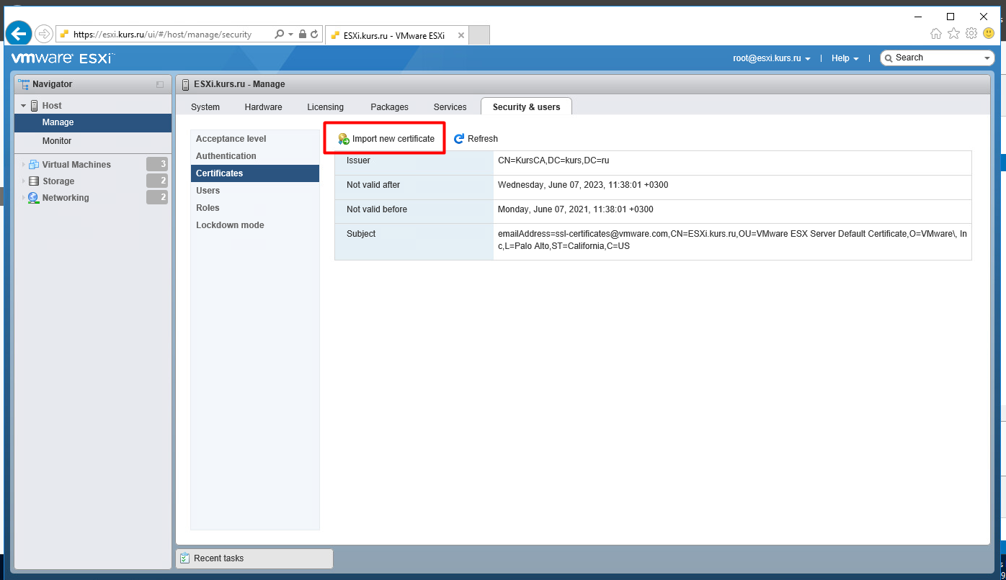

Для этого необходимо сгенерировать новый запрос

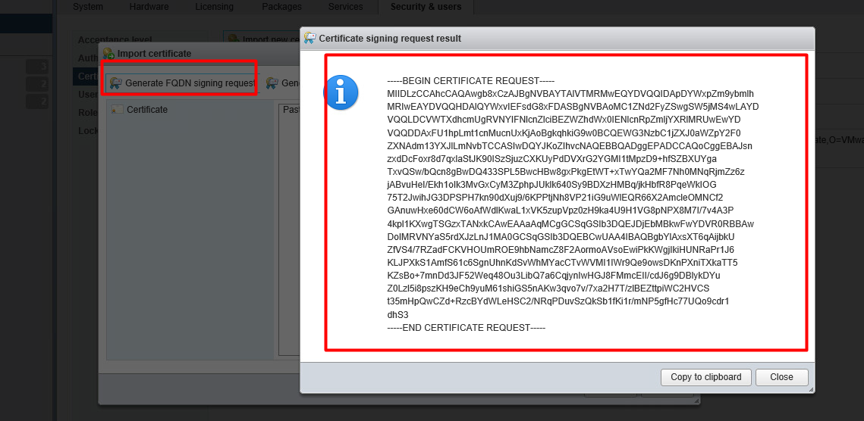

На заранее установленном центре сертификации аутентифицироваться пользователем с необходимыми правами

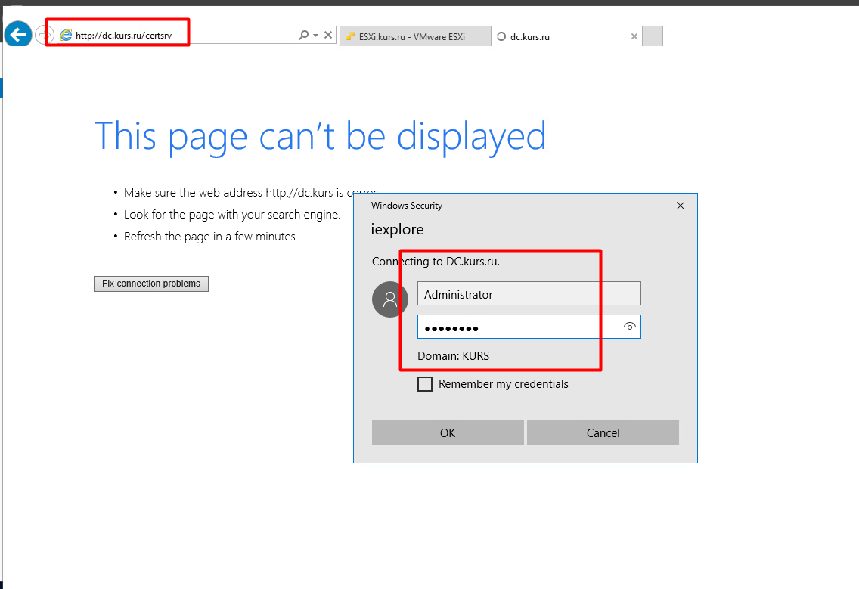

Подписать сгенерированный запрос и выбрать шаблон

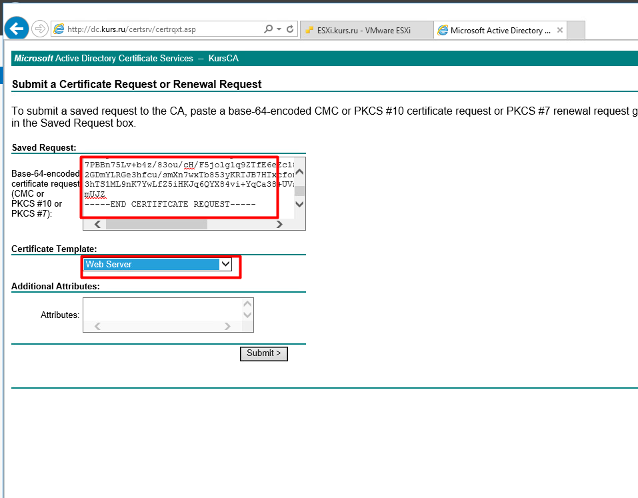

После чего необходимо скачать сертификат в BASE64 и добавить на хост ESXi

